Europos integracija ir dekolonizacija

Pirma užduotis
I lygmuo. Atsakydamas į pateiktą klausimą, atrenka ir perteikia iš dalies tinkamą informaciją. Atskleisdamas istorijos supratimą, dažniausiai remiasi kitų nuomone ir vertinimais, kai kurias savarankiškas išvadas pagrindžia elementariais argumentais (D3.1).
A šaltinis (Vokietijos Federacinės Respublikos kanclerio Konrado Adenauerio kalbos Strasbūre 1951 m. ištrauka, iš https://www.cvce.eu/en/obj/address_given_by_konrad_adenauer_to_the_council_of_europe_strasbourg_10_december_1951-en-0ea92ca7-2add-405e-9b03-047ab6e9b728.html, versta su www.deepl.com
“Aš taip pat manau, kad visų Europos šalių nuolatinis dalyvavimas politinėje Europos organizacijoje, kuri, kiek įmanoma, turi būti visa apimanti, turėtų būti aukščiausias ir galutinis mūsų pastangų tikslas. Tačiau taip pat manau, kad šis tikslas yra visiškai suderinamas su tam tikrais glaudesniais ryšiais, mažesniais šalių ratais Didžiojoje Europoje. Įsivaizduoju, kad bus tam tikros bendruomenės, kurios susijungs ypač intensyviai ir kompaktiškai, būtent tos valstybės, kurios jau dabar yra pasirengusios atiduoti dalį savo suvereniteto tarp jų susikūrusiai Bendrijai.”
B šaltinis. Iš leidinio “Konradas Adenaueris. Pragmatiškas demokratas ir nenuilstantis vienytojas”, https://european-union.europa.eu/system/files/2021-06/eu-pioneers-konrad-adenauer_lt.pdf

“Dėl Antrojo pasaulinio karo metais patirtų išgyvenimų K. Adenaueris tapo politiniu realistu. Jo požiūriui į Vokietijos vaidmenį Europoje didžiulę įtaką padarė du pasauliniai karai ir šimtmetį tvyrojęs priešiškumas tarp Vokietijos ir Prancūzijos. Taigi jis daugiausia dėmesio skyrė bendradarbiavimo, kuris vyktų visoje Europoje, idėjos skleidimui. K. Adenaueris buvo didelis Europos anglių ir plieno bendrijos, kuri įsteigta 1950 m. gegužės 9 d. paskelbtos Šumano deklaracijos pagrindu, taip pat vėlesnės, 1957 m. kovo mėn. pasirašytos, sutarties, kuria įsteigta Europos ekonominė bendrija, šalininkas.
<...>
Pasinaudodamas savo, kaip politiko, talentu, ryžtu, pragmatizmu ir aiškiai įsivaizduodamas Vokietijos vaidmenį suvienytoje Europoje, K. Adenaueris užtikrino, kad Vokietija taptų laisva demokratine visuomene, kokia ji tebėra. Šiandien tai ne tik laikoma savaime suprantamu dalyku, bet ir yra tvirtai įdiegta šiuolaikinėje Vokietijos visuomenėje.”
C šaltinis. 1962 m. atvirukas, vaizduojantis Prancūzijos lyderį Šarlį de Golį ir VFR kanclerį Konradą Adenauerį. Atvirukas išėjo de Golio vizito į VFR proga. Iš https://www.dhm.de/mediathek/en/ida/baden/
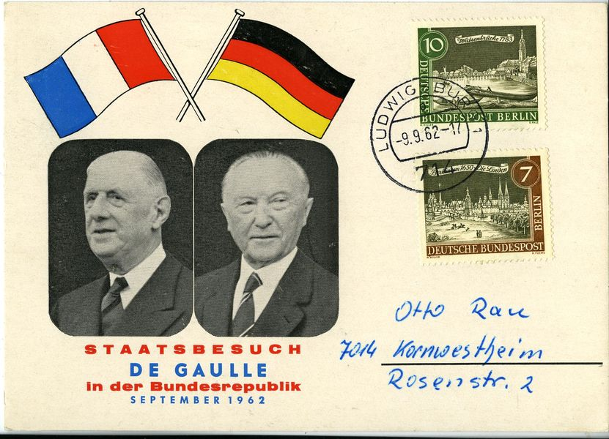
Klausimai:

- Kokia Konrado Adenauerio pozicija Europos integracijos klausimu atsiskleidžia šioje kalbos ištraukoje? (1 tšk.)
Galimas atsakymas - K. Adenaueris palaiko Europos integraciją.

- Kaip, remiantis šaltiniu, jo autorius įsivaizduoja Europos integraciją?
Galimas atsakymas - šaltinio autorius mano, kad visos Europos šalys turėtų dalyvauti nuolatinėje politinėje Europos organizacijoje; autoriaus nuomone, kad Europoje galėtų kurtis ir mažesni glaudžiai bendradarbiaujančių šalių ratai; integracija galėtų prasidėti nuo šalių, kurios yra pasirengusios dalytis suverenitetu.

- Kaip B šaltinio autorius aiškina Adenauerio reikšmę Europos integracijai?
Galimas atsakymas - šaltinio autorius pabrėžia Adenauerio lyderystę ir eurointegracinių iniciatyvų palaikymą.

- Kaip manote, kodėl C šaltinyje vaizduojami Prancūzijos ir Vokietijos lyderiai?
Galimas atsakymas - kadangi jų bendradarbiavimas buvo reikšmingas atkuriamiems taikiems šalių santykiams ir susitaikymui.

Antra užduotis
I lygmuo. Atsakydamas į pateiktą klausimą, atrenka ir perteikia iš dalies tinkamą informaciją. Atskleisdamas istorijos supratimą, dažniausiai remiasi kitų nuomone ir vertinimais, kai kurias savarankiškas išvadas pagrindžia elementariais argumentais (D3.1).

A šaltinis. Ištrauka iš 1956 m. gruodžio 18 d. Indijos ministro pirmininko Džavaharlalo Neru kalbos.  Pagal kn. U. S. Department of State Bulletin, January 14, 1957, p. 49-50.  Iš Istorijos vadovėlio 12 klasei 2 dalis (Baltos lankos) | B šaltinis. 1947 m. karikatūra, vaizduojanti Indijos ir Pakistano atskyrimą. Pjūklą laiko Indijos ir Pakistano lyderiai Džavaharlalas Nehru ir Muhamadas Ali Džina. Užrašas viršuje dešinėje: “Tik tikiuosi, kad nieko blogo nenutiks, ponia”, iš https://dailyasianage.com/news/135569/the-violent-creation-of-two-new-nations-in-1947
“Taika ir laisvė tapo nedalomos, ir tokia padėtis, kai pasaulis yra pusiau laisvas, pusiau pavergtas, ilgai netruks. Šiame atomo amžiuje taika yra tapusi žmonijos išlikimo kriterijumi.  Taikos išsaugojimas yra Indijos politikos pagrindinis tikslas. Įgyvendindami būtent šią politiką pasirinkome neprisijungimo prie jokio karinio ar panašaus bloko kelią. Manome, kad kiekviena šalis turi ne tik teisę į laisvę, bet ir teisę apsispręsti dėl savo politikos ir gyvenimo būdo.  Todėl mes tikime, kad jokia šalis neturi teisės užpulti kitos šalies ar kištis į jos vidaus reikalus, taip pat tikime, kad turi stiprėti valstybių tolerancija viena kitos atžvilgiu ir sugebėjimas palaikyti taikų sambūvį. Mes manome, kad, tautoms laisvai keičiantis idėjomis, prekiaujant ir kitaip bendradarbiaujant, jos viena iš kitos mokysis ir viešpataus tiesa. Todėl mes visomis išgalėmis siekiame palaikyti draugiškus santykius su visomis šalimis, net ir tuomet, kai jų politikai ar valdžios struktūrai nepritariame.” | 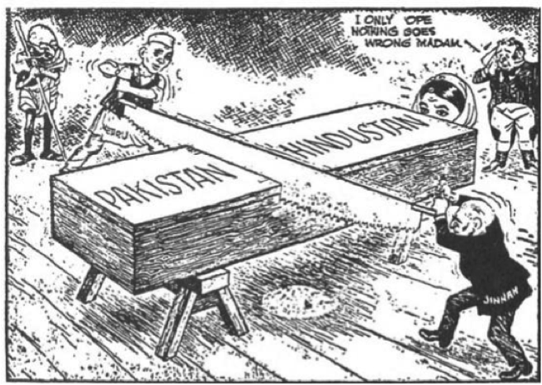
Klausimai:

- Kaip A šaltinio autorius vertina tolesnes dekolonizacijos perspektyvas?
Galimas atsakymas - Nehru mano, kad visos kolonijos taps nepriklausomomis: “tokia padėtis, kai pasaulis yra pusiau laisvas, pusiau pavergtas, ilgai netruks”.

- Kaip Nehru aiškina nepriklausomybę paskelbusios Indijos tikslus pasaulyje?
Galimas atsakymas - išsaugoti taiką pasaulyje skatinant bendradarbiavimą, toleranciją, dalijimąsi gėrybėmis ir idėjomis.

- Kokia pagrindinė B šaltinio mintis?
Galimas atsakymas - nepagrįstai tikimasi (arba “britai nepagrįstai tikisi”), kad Indijos ir Pakistano atsiskyrimas bus taikus ir sėkmingas; britai baiminasi dėl galimos krizės buvusioje britų Indijoje atsiskiriant Indijai ir Pakistanui.

Trečia užduotis
II lygmuo. Apibūdina rašytinius, daiktinius, ar vaizdinius istorijos šaltinius; nusako jų bruožus, specifiką; vertina jų vertingumą ir patikimumą; lygina keletą šaltinių, išskirdamas informatyviausius ir patikimiausius šaltinius (C1.2); Išskiria ir palygina keliuose šaltiniuose pateiktą informaciją (C2.2).
A šaltinis. Iš istoriko Tony Judt knygos “Pokaris” | B šaltinis. 1949 m. amerikiečio Dorman Smith karikatūra, iš https://crfteacher.wordpress.com/2016/04/21/group-4/  Užrašai: ant dviratininko - “Europa”; žmogus dešinėje sako :”pumpuok toliau!”; ant jo pilvo: “Amerikos mokesčių mokėtojas”; ant vėliavėlės: “Maršalo planas”; apačioje: “savitarpio parama”.
“Tikroji jo nauda buvo psichologinė. Tiesą sakant, beveik nesuklysime sakydami, kad Marshallo planas paskatino europiečius geriau vertinti save. Jis padėjo jiems ryžtingiau susidoroti su šovinizmo, depresijos ir autoritarinių veiksmų palikimu. Dėl jo ekonominės politikos koordinavimas ėmė atrodyti visai normalus reiškinys. Dėl jo 4-ojo dešimtmečio prekyba ir monetarinė praktika, pagrįsta principu „nuskurdink savo kaimyną", pirmiausia ėmė atrodyti neprotinga, vėliau – nebūtina, o galiausiai - absurdiška.” | 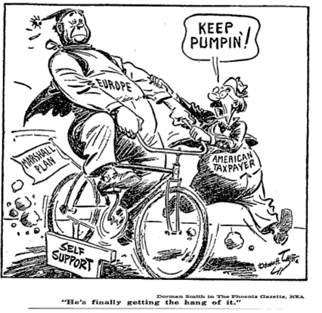
C šaltinis. Iš Visuotinės Lietuvių Enciklopedijos straipsnio “Maršalo planas” (https://www.vle.lt/straipsnis/marshallo-planas/)
“Nuo 1949 stiprėjant Šaltojo karo nuotaikoms vis didesnė lėšų dalis buvo skiriama ne ūkiui atkurti, bet karinėms išlaidoms. Marshallo planas įgyvendintas sėkmingai: 1952 paramai pasibaigus Vakarų Europos pramonės produkcija 35 % viršijo ikikarinį lygį (to lygio nepasiekė tik Vakarų Vokietija). Marshallo planas t. p. buvo vienas pirmųjų Europos integracijos veiksnių, nes jį įgyvendinant buvo naikinami prekybos muitų barjerai, ūkiui koordinuoti kuriamos viršvalstybinės institucijos.”
Klausimai:

- Kokio tipo šaltiniai yra šaltiniai A, B ir C? Kuo jie vertingi analizuojant Maršalo plano reikšmę Europai?
Galimas atsakymas - A šaltinis - tai antrinis šaltinis, ištrauka iš istoriko knygos. B šaltinis - pirminis, karikatūra. C šaltinis - antrinis, enciklopedijos straipsnio ištrauka. A ir C šaltiniai suteikia informacijos apie Maršalo plano vertinimą iš ilgalaikės istorikų perspektyvos, B šaltinis leidžia suprasti Maršalo plano skeptikų nuomonę pokariu.

- Kuo panašiai ir skirtingai šaltinių autoriai vertina Maršalo planą?
Galimas atsakymas - A ir C šaltiniuose Maršalo planas vertinamas pozityviai: įvardijami teigiami ekonominiai, psichologiniai plano įgyvendinimo padariniai. B šaltinio autorius planą vertina kritiškai, kaip perdėtą pagalbą Europos šalims siekiant jų atsistatymo po karo.

Ketvirta užduotis
II lygmuo. Remiasi šaltinių teikiama informacija formuluojamiems teiginiams pagrįsti (priežasčių ryšiams nustatyti, išvadoms formuluoti, apibendrinti) (C2.2).
A šaltinis. 1950 m.vokiečių karikatūra. Užrašai kairėje: “sandraugos interesai”; “Anglijos ekonomikos interesai”. Užrašas kairėje: “vieninga Europa”. Apačioje: “gaila, visos rankos užimtos…”, iš https://twitter.com/richardmarcj/status/1009382225840918533 | B šaltinis. Ištrauka iš straipsnio “Šumano planas ir prancūzų - britų santykiai”, versta su www.deepl.com, iš https://www.cvce.eu/en/recherche/unit-content/-/unit/5cc6b004-33b7-4e44-b6db-f5f9e6c01023/9f64d11c-0f79-4eeb-983d-b2700fc62cfd
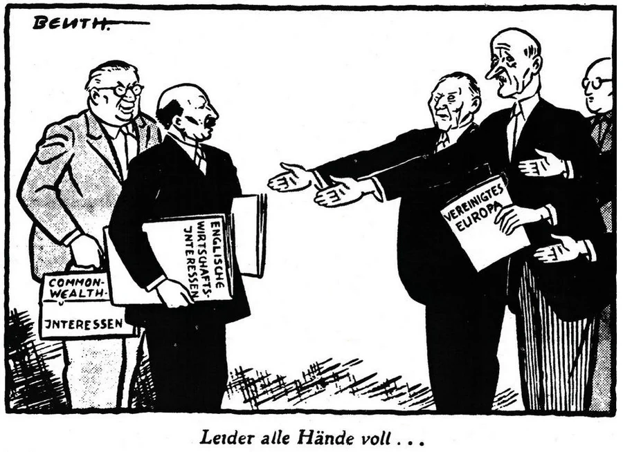 | “Prancūzijos užsienio reikalų ministerija, pabrėždama būtinybę sukurti interesų bendriją ribotoje, bet lemiamoje srityje, kad būtų skatinama taika ir apskritai gerinamas gyvenimo lygis Europoje, stengėsi nuraminti Didžiosios Britanijos valdžios institucijas dėl planuojamos Vyriausiosios valdybos misijų ir įgaliojimų. Tačiau tai nedavė jokios naudos. Gegužės 31 d. Didžiosios Britanijos vyriausybė pakartojo, kad ji negali įsipareigoti įsteigti viršvalstybinę instituciją, kol nežino, prie ko ji praktiškai prives. Todėl britai pareiškė norintys garantijų ir specialios pozicijos derybose dėl Šumano plano.”
Klausimai:

- Ar, remiantis šaltiniais, būtų galima pagrįsti teiginį, kad prancūzai ir anglai skirtingai suprato Šumano plano reikalingumą? (2 tšk.)
Galimi atsakymai - Taip, A šaltinyje atsispindi, kad britai didesnį dėmesį skyrė savo pačių ekonominiams ir tarptautiniams interesams (neturėjo “laisvų rankų” vieningos Europos projektui). Anglų skepticizmas dėl Šumano pasiūlymų atsispindi ir B šaltinyje. Tuo tarpu B šaltinyje pabrėžiamas prancūzų interesas bendradarbiauti su kitomis Europos šalimis.

- Kaip, remiantis šaltiniais, galėtumėte apibendrinti britų neprisijungimo prie Šumano programos priežastis? (1 tšk.)
Galimas atsakymas - pragmatinės priežastys (savųjų interesų prioretizavimas, atsispindintis A šaltinyje) ir nenoras įsipareigoti, britų manymu, aiškumo stokojančiam integracijos projektui.

Penkta užduotis
III lygmuo. Paaiškina šaltiniuose pateiktą netiesiogiai išreikštą informaciją, nurodo aplinkybes ar veiksnius, galėjusius lemti šaltinio turinį(C2.3).
A šaltinis. 1949 m. SSRS publikuota karikatūra “Maršalo planas praktikoje”, iš https://www.johndclare.net/cold_war8.htm  Generolas Maršalas laiko ginklus ir pakinktus su užrašais “Prancūzijai”, “Vokietijai”. | B šaltinis. JAV valstybes sekretoriaus D. Maršalo kalbos, pasakytos 1947 m. birželio 5 d., ištrauka. Iš vadovėlio “Istorijos užduotys 12 (IV gimnazijos) klasei”.
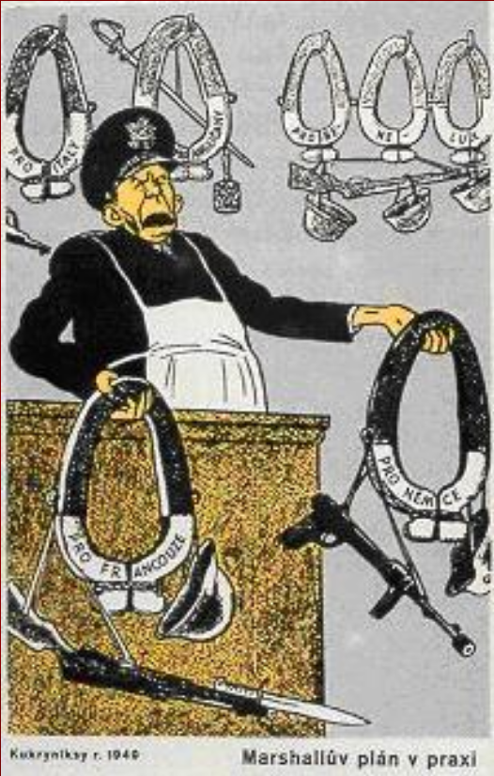 | “Aš nenorėčiau Jums, gerbiami ponai ir ponios, priminti, kad situacija pasaulyje sudėtinga (...). Žmonių netektis, akivaizdus miestų, fabrikų, kasyklų ir geležinkelių sugriovimas yra apskaičiuotas (...), bet šis akivaizdus sunaikinimas galbūt mažiau pavojingas negu ištisa Europos ekonomikos suirutė. Jau 10 metų, kai sąlygos yra ypač nenormalios (...): komerciniai ryšiai, privačios institucijos, bankai, draudimo kompanijos, laivininkystė buvo sunaikinti... Karo metais Europos biznio struktūra buvo visiškai suardyta (...). Šis procesas išsėmė ir atsargas, kurių reikia ekonomikai rekonstruoti. Kebli situacija sparčiai plėtojasi ir nėra palanki pasauliui (...). Akivaizdu, kad norėdama patenkinti poreikius, Europa dar 3-4 metus turės pirkti maisto ir kitas būtiniausias prekes iš užsienio, daugiausia is JAV. Logiška, kad JAV turėtų padėti atstatyti pasaulio ekonomiką, nes be to neįmanomas politinis stabilumas ir patikima taika. Mūsų politika nėra priešiška kuriai nors šaliai ar doktrinai; ji kovoja prieš badą, skurdą, desperaciją ir chaosą. Jos tikslas - atstatyti pasaulio ekonomiką, sukurti politines ir socialines sąlygas, kuriomis galėtų egzistuoti laisvos institucijos.”
C šaltinis. SSRS užsienio reikalų ministro Andrejaus Vyšinskio kalbos, pasakytos Jungtinių Tautų Organizacijoje, ištrauka. Iš 2014 m. bandomojo istorijos egzamino.
“Maršalo planas yra tik Trumeno doktrinos variantas. Ir kiekvienam vis labiau ir labiau tampa aišku, kad Maršalo plano įgyvendinimas reikš Europos šalių ekonominę ir politinę priklausomybę nuo Jungtinių Amerikos Valstijų ir pastarosios tiesioginį kišimąsi į jų reikalus.

Be to, šis planas yra bandymas padalinti Europą į dvi stovyklas bei su Jungtinės Karalystės ir Prancūzijos pagalba užbaigti formuoti priešišką kelių Europos valstybių bloką nukreiptą prieš demokratinių valstybių interesus.”
Klausimai:

- Kaip A šaltinio autorius aiškina Maršalo plano paskirtį?
Galimas atsakymas - Jungtinėms Amerikos Valstijoms “įkinkyti” Europos šalis jų politiniams-kariniams tikslams siekti.

- Kokios aplinkybės galėjo paskatinti A ir C šaltiniuose atsispindintį Maršalo plano vertinimą? Ar šis vertinimas objektyvus?
Galimas atsakymas - Maršalo planas pradėtas jau vykstant Šaltajam karui, dėl to SSRS manė, kad ekonominė pagalba iš tikro skirta JAV politiniams tikslams siekti. Ši pozicija nėra objektyvi, ji atspindi tuometinės SSRS vadovybės tarptautinės padėties vertinimą.

- Kaip būtų galima apibendrinti B šaltinio autoriaus požiūrį į ekonominės pagalbos reikalingumą Europai ir kokios aplinkybės tai lėmė?
Galimas atsakymas - Maršalas savo kalboje pagalbos plano reikalingumą aiškina būtinybe atstatyti Europą vardan taikos ir laisvės pačioje Europoje. Tai lėmė noras turėti patikimus prekybos ir politinius partnerius Europoje ir neleisti SSRS plėsti savo įtaką Vakarų Europoje.

Šešta užduotis
III lygmuo. Kritiškai vertina šaltinių teikiamą informaciją, juos analizuoja ir interpretuoja (C1.3).
A šaltinis. Karikatūra 1950 m. prancūzų komunistiniame laikraštyje. Užrašai nuo viršaus: “karo fabrikas”; “Trumeno laboratorijos”; “Jalta, Potsdamas”; apačioje - “Dr. Šumano Bonos „Baseinas“ denacifikavimui“”, iš https://www.cvce.eu/en/obj/cartoon_by_deran_on_the_dangers_of_the_schuman_plan_12_june_1950-en-038f7720-95ff-4922-922f-db59787c3538.html | B šaltinis. 1951 m. prancūzų karikatūra “Vieninga Europa. Taikos garantas.”, iš https://www.flickr.com/photos/13476480@N07/52126672501
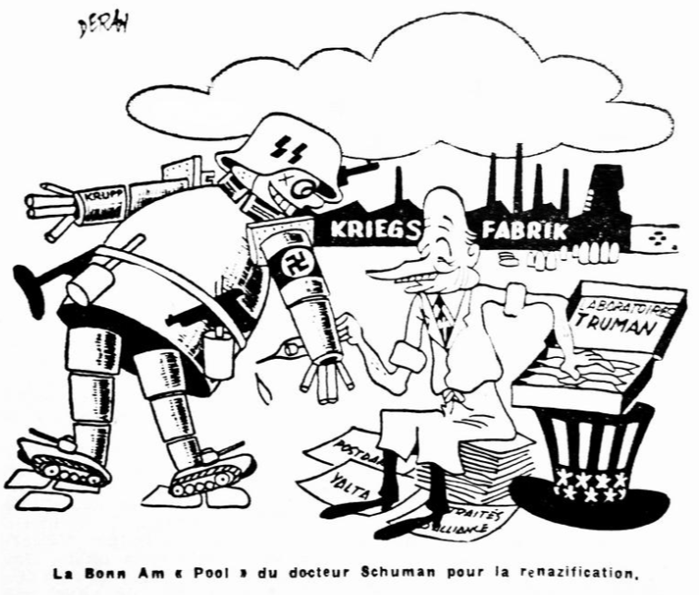 | 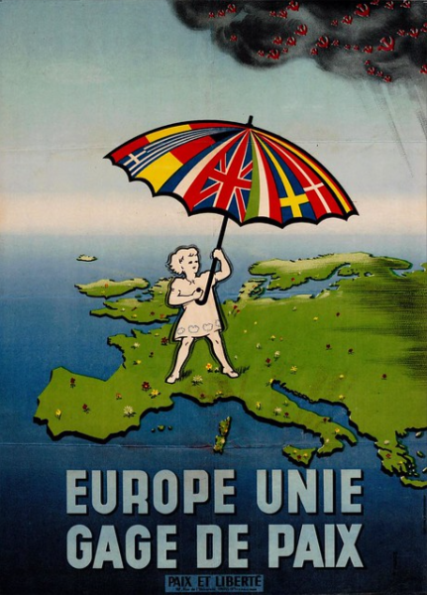
Klausimai:

- Kokia pagrindinė A šaltinio mintis? Kokie simboliai leidžia taip teigti?
Galimas atsakymas - Šumano planas, padedant amerikiečiams, veda Vokietijos renacifikacijos link. Tai galima spręsti iš to, kad Šumanas tarytum atkuria nacių karį; Šumanas veikia vadovaudamasis amerikiečiais (Trumeno laboratorija); tolumoje - atkuriamas karo fabrikas.

- Ar A šaltinio autorius yra objektyvus?
Galimas atsakymas - autorius yra šališkas, karikatūra atspindi komunistų partijos požiūrį į Europos integraciją ir JAV vaidmenį joje.

- Kokia pagrindinė mintis apie Europos integraciją perteikiama B šaltinyje?
Galimas atsakymas - Europai kyla komunizmo grėsmė iš Rytų, ir tik Europos integracija gali padėti nuo jos apsisaugoti.

- Ar B šaltinio autorių galėtume laikyti objektyviu?
Galimas atsakymas - ne, autorius karikatūra pateikia integracijos šalininkams palankią idėją apie komunizmo grėsmę ir integraciją kaip galimą apsisaugojimo būdą; autorius stengiasi paliesti skaitytojų jausmus (baimę), siekdamas populiarinti eurointegracijos idėjas.

Septinta užduotis
III lygmuo. Išskiria šaltinių teikiamos informacijos sąlygiškumą ir ribotumą; kritiškai vertina šaltinių teikiamą informaciją (C1.3).
A šaltinis. Ištrauka iš Žano Monė laiško Robertui Šumanui 1948 m. balandžio 18 d., iš https://www.cvce.eu/en/obj/letter_from_jean_monnet_to_robert_schuman_18_april_1948-en-571914fa-e531-4d94-aa28-e550388ff8f5.html, versta su www.deepl.com | B šaltinis. 1982 m. karikatūra “25-eriais metais vėliau”, iš https://www.cvce.eu/content/publication/2003/4/17/36a4322c-e286-462a-94f0-24d1d710e433/publishable.jpg
“Tačiau, kaip minėjau, turime suprasti, kad Ameriką iš esmės įkvepia noras imtis veiksmų - namuose ir užsienyje. Dabar Amerikai veiksmai reiškia karo prevenciją ir pagalbą Vakarų Europai atsikurti ir paruošti dirvą Rusijos ekspansijai sustabdyti. Jie dislokuos nemažai pastangų šia kryptimi. Jie puikiai supranta, kad finansinė našta jiems yra didžiulė. Maršalo planas ir karinė pagalba, kuri dar tik pradedama teikti, yra susiję su milžiniškomis išlaidomis. Neabejotinai kils kainų infliacija, taip pat didės mokesčiai. Nors ir norėdamas dėti pastangas, Kongresas sutiks  teikti pagalbą tik po sunkių diskusijų.” | 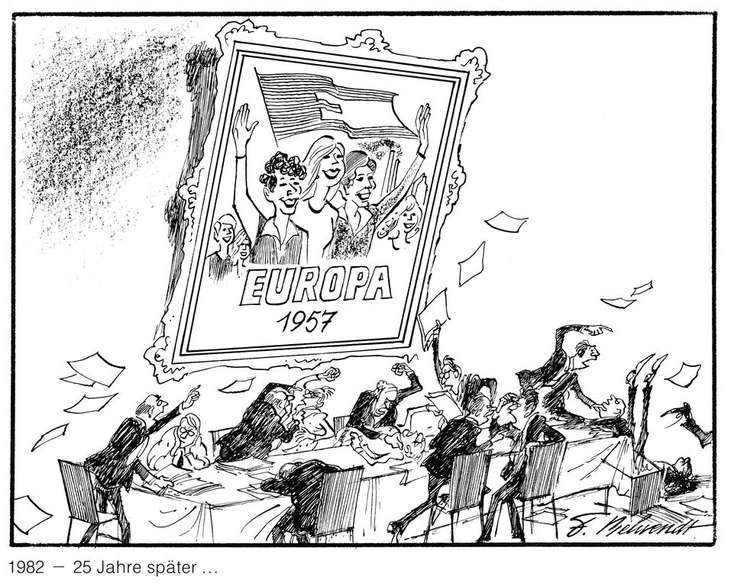
Klausimai:

- Kuo vertingas yra šaltinis A siekiant suprasti JAV požiūrį į Europos atstatymą po Antrojo pasaulinio karo?
Galimas atsakymas - kadangi tai ištrauka iš privačios korespondencijos, autorius (Monė) galėjo pasidalinti su adresatu (Šumanu) informacija, kuri negalėjo būti pasiekiama viešai; laiške atsiskleidžia tai, kad amerikiečiams maršalo planas buvo svarbus siekiant stabdyti komunizmo ekspansiją Europoje.

- Kokie yra A šaltinio ribotumai, nagrinėjant JAV požiūrį į Europos atstatymą?
Galimas atsakymas - autoriaus teiginiai nėra pagrįsti ir šaltinyje (laiške) keliamos prielaidos-spėjimai, kuriuos reikėtų patikrinti remiantis kitais istoriniais šaltiniais. Kadangi tai laiškas, autorius jame galėjo išreikšti savo asmeninį požiūrį, kuris yra šališkas.

- Kuo vertingas yra B šaltinis siekiant suprasti su Europos integracija susijusius iššūkius?
Galimas atsakymas - šaltinis padeda suprasti dalies visuomenės jaustą nusivylimą ar skepticizmą Europos integracijos projekto atžvilgiu minint Romos sutarties 25-ąsias metines 1982 m. Šaltinis leidžia suprasti, kad, nepaisant vieningos Europos idėjų, būta nusivylimo sutarimo nerandančiais Europos politikais.

- Kokie yra B šaltinio ribotumai, siekiant suprasti su Europos integracija susijusius iššūkius?
Galimas atsakymas - šaltiniui trūksta šaltinio: nežinome, kas būtent sukėlė autoriaus šaltinyje išreikštą emociją. Nežinome, kur buvo publikuotas šaltinis, ir kokios politinės ideologijos idėjas jis atspindi.

Aštunta užduotis
III lygmuo. Apibendrina kelių šaltinių informaciją ir daro išvadas (C2.2).
A šaltinis. Ištrauka iš Martin Meredith knygos “The State of Africa”, p. 70., versta su www.deepl.com
“Siekdamas užtikrinti, kad naujosios valstybės išliktų ir būtų apsaugoti Prancūzijos interesai jose, de Golis laikėsi geranoriškos pozicijos ir pasirašė susitarimus dėl įvairios finansinės ir techninės pagalbos. Prancūzija teikė prezidento padėjėjus, karinius patarėjus ir valstybės tarnautojus ministerijoms. Prancūzijos iždas rėmė pinigų sąjungą, garantuodamas stabilią ir konvertuojamą valiutą. Prancūzijos kariai buvo nuolat dislokuoti keliose Afrikos sostinėse pagal gynybos susitarimus, skirtus vidaus saugumui užtikrinti. Prancūzija Afrikoje taip pat valdė platų žvalgybos tinklą, kurį iš Eliziejaus rūmų kontroliavo de Golio patarėjas Afrikai Jacques'as Foccartas. Prancūzai kaip ir anksčiau dominavo pramonėje, bankininkystėje ir prekyboje. Pokolonijinėje eroje Šiaurės Afrikos Respublika buvo laikoma Prancūzijos "chasse gardée" dalimi - privačia nuosavybe, pavydžiai saugoma nuo kitų pasaulio galybių kėsinimosi.

Iš tiesų įvykę pokyčiai buvo daugiausia ceremoniniai. Vietoj Prancūzijos kontroliuojamos administracijos naujoms valstybėms vadovavo elito grupės, seniai įpratusios bendradarbiauti su prancūzais ir gerai perpratusios prancūziškas valdymo ir kultūros sistemas. Nors jie ir buvo visuotinai išrinkti, juos nuo gyventojų masės skyrė didelė socialinė ir kultūrinė praraja. Jų ambicijos buvo labiau susijusios su galios, turto ir statuso kaupimu, su aukštuomenės buržuazijos kūrimu, o ne su visuomenės pertvarkymu.”

B šaltinis. 1960 m. Fritz Behrendt karikatūra “Naujieji žmonės”, iš https://www.cvce.eu/en/obj/cartoon_by_behrendt_on_decolonisation_in_africa_january_1960-en-16ff26ae-df88-4014-be9c-88f569bc57e3.html
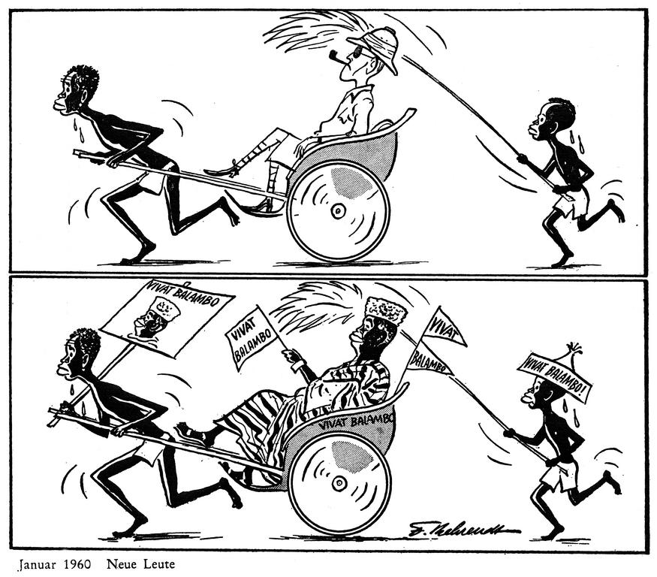
C šaltinis. Iš Visuotinės Lietuvių enciklopedijos straipsnio “Afrikos istorija”, https://www.vle.lt/straipsnis/afrikos-istorija/

“Įgijusios nepriklausomybę Afrikos šalys iš pradžių daugiausia orientavosi į buvusių metropolijų politines sistemas, tačiau neturėjo demokratinio gyvenimo patirties. Daug kur išlikusi senoji gentinė visuomenės organizacija trukdė plėtotis šiuolaikinėms valstybėms. Be to, Afrikos šalys liko ekonomiškai priklausomos nuo buvusių metropolijų, todėl daugelį jų ištiko politinė ir ekonominė krizės. Įsigalėjo autoritarizmas, vienpartiniai arba pseudoparlamentiniai režimai. Prasidėjo kariniai perversmai. Beveik pusėje Afrikos valstybių valdžią užgrobė kariškiai, todėl sustiprėjo jos centralizacija. Tokia valdymo forma gerai derėjo su tradiciniu vado kultu. Dažnai Afrikos valstybių raidos politiniams modeliams didelės įtakos turėjo išorinės priežastys, t. y. Vakarų ir Rytų šalių varžybos. 7–9 dešimtmetyje apie 20 valstybių (Alžyras, Angola, Beninas, Egiptas, Etiopija, Gana, Gvinėja, Kongas ir kitos) palaikė artimus politinius, karinius ir ideologinius ryšius su SSRS bei kitomis socialistinėmis šalimis ir laikėsi vadinamosios socialistinės orientacijos, kuri dažniausiai sukeldavo ūkio krizę.”
Klausimai:

- Kokie dekolonizacijos padariniai Afrikos šalims atsispindi šaltiniuose?
Galimas atsakymas - priklausomybė nuo buvusių metropolijų; įsigalėjęs autoritarizmas ir politinis nestabilumas ir kt.

- Kokia, remiantis šaltiniais, buvo užsienio šalių įtaka nepriklausomybę išsikovojusioms Afrikos šalims?
Galimas atsakymas - buvusios metropolijos išlaikė ekonominę, fiskalinę, karinę ir kitokią įtaką buvusiose kolonijose (A šaltinis); dėl Šaltojo karo supervalstybių ir jų sąjungininkų spaudimo kai kurios Afrikos šalys nesėkmingai perėmė jų politinius ir ekonominius modelius (C šaltinis).

- Su kuriuo(-iais) šaltiniais ir kaip turinio prasme susijęs šaltinis B?
Galimas atsakymas - tiek su A, tiek su C šaltiniais: B šaltinyje (karikatūroje) vaizduojamas metropolijų lyderių pasikeitimas vietiniais autoritariniais vadovais; šis dekolonizacijos padarinys minimas tiek A, tiek C šaltiniuose.

Devinta užduotis
IV lygmuo. Įvertina, į kokius klausimus gali ar negali padėti atsakyti tam tikro tipo šaltiniai; nustato, kad skirtingų šaltinių grupių teikiama informacija yra skirtinga, bet kartu ir viena kitą papildo (C1.4).

A šaltinis. Ištrauka iš Norman Davies knygos “Europa. Istorija” | B šaltinis. Ištrauka iš Ganos prezidento Kvamės Nkrumos 1961 m. kalbos. Pagal K. Nkrumos kn. “Kalba už laisvę. Trumpas Afrikos ideologijos išdėstymas.”, iš “Istorijos vadovėlis 12 klasei 2 dalis” (Baltos lankos)
“Dekolonizacija buvusius imperialistus paveikė nė kiek ne mažiau negu jų kolonijas. Buvusios imperinės valstybės savo padėtimi dabar nebepranoko kitų suverenių Europos šalių, todėl sumažėjo kliūčių žemynui susivienyti. Jos neteko daugybės tradiciškai susiklosčiusių ekonominių privalumų, ypač pigių žaliavų ir užgrobtų kolonijų rinkų. Kita vertus, jos nusimetė savo tolimų valdų gynybos ir administravimo naštą. Buvusios metropolijos palaikė tvirtus kultūrinius ir asmeninius ryšius su Azijos ir Afrikos tautomis, šios dabar galėjo siųsti didžiulius srautus savanorių imigrantų papildyti senosios šalies" darbo jėga. Poimperiniais dešimtmečiais į Britaniją atvyko kur kas daugiau Karibų baseino ir Indijos subkontinento gyventojų, o į Prancūziją musulmonų negu per visą kolonijinį laikotarpį. Atvykėlius atlydėjo ir imperijos laikų rasinės problemos. Į Vakarų dekolonizaciją Rytų Europa žvelgė stebėdamasi ir pavydėdama. Oficialiajai propagandai buvo sunku sveikinti tolimų žemynų nacionalinio išsivadavimo judėjimus su pergalėmis, nesukeliant minčių savo pačių pavaldiniams. Paprasti piliečiai negalėjo suprasti, kodėl tokio žiniasklaidos dėmesio susilaukia arabai, vietnamiečiai ir kongiečiai. Protingesni svarstė, kodėl jiems netaikoma dekolonizacija. Kol tai atsitiks, jie turės sulaukti Michailo Gorbačiovo eros.” | “Ištisus šimtmečius Afrikos žemyne vyravo europiečiai. Baltieji prisiskyrė teisę viešpatauti tiems, kurie nėra balti, o pastarieji turėjo paklusti. Jų misija, kaip jie patys teigė, buvo “civilizuoti“ Afriką. Prisidengę šia priedanga europiečiai plėšė nesibaigiančius Afrikos turtus ir vertė jos žmones kentėti neįsivaizduojamas kančias.  Aišku, kad mes privalome rasti afrikietišką savo problemų sprendimą ir kad jį rasti galime tik Afrikos vienybėje. Pasidaliję esame silpni: susivienijusi Afrika galėtų tapti viena didžiausių jėgų, kovojančių už gėrį pasaulyje. Nors dauguma afrikiečių – vargšai, mūsų žemynas gali tapti ypač turtingas. Mūsų mineralų išteklius, kuriuos šiuo metu eksportuoja užsienio kapitalas, siekdamas tik užsienio investuotojų gerovės, sudaro auksas ir deimantai, uranas ir nafta.  Mūsų miškuose auga patys vertingiausi medžiai, kurių nėra niekur kitur. Mūsų eksportuojamos žemės ūkio kultūros yra kakava, kava, kaučiukas, tabakas, medvilnė.  Jei mes visi pritartume politinės sąjungos poreikiui, atsirastų ryžto ją sukurti, o kai yra ryžtas, atsiranda ir išeitis. Kiekvienai tautai kada nors išmuša valanda, kai reikia imtis politinių veiksmų. Ir Jungtinių Amerikos Valstijų istorijoje buvo akimirka, kai šios šalies tėvai - įkūrėjai - sugebėjo pažvelgti giliau negu vien smulkūs kivirčai tarp atskirų valstijų ir įkūrė Sąjungą. Tai mūsų proga. Mes privalome veikti dabar. Rytoj jau gali būti per vėlu, galimybė bus prarasta, kartu ir laisvos Afrikos išlikimo viltis.”
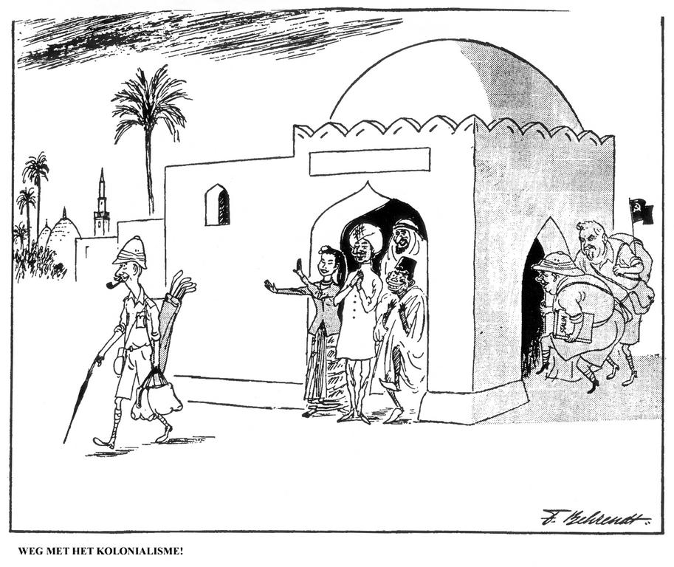
C šaltinis. XX a. 6 deš. Fritz Behrendt karikatūra. Ant vyro dešinėje nešamos knygos: “Stalin”. Užrašas apačioje: “Šalin kolonializmą!”, iš https://www.cvce.eu/en/obj/cartoon_by_behrendt_on_decolonisation-en-dccefe2b-88ae-40e5-b2a2-94754bd74b9c
.html

Klausimai:

- Į kokius klausimus apie dekolonizaciją gali padėti atsakyti šaltiniai A, B ir C?
Galimas atsakymas - kokie buvo dekolonizacijos padariniai metropolijoms ir nuo jų atsiskyrusioms kolonijoms?; su kokiais iššūkiais susidūrė naujai susikūrusios valstybės?; kokį poveikį buvusioms kolonijoms turėjo Šaltojo karo dinamika?

- Kokie yra pateikiamuose šaltiniuose esančios informacijos apie dekolonizaciją panašumai ir skirtumai?
Galimas atsakymas - visi šaltiniai pateikia informacijos apie politines dekolonizacijos pasekmes. Tačiau šaltiniai skiriasi tuo, kad aptariamos skirtingos dekolonizacijos pasekmės: A šaltinyje kalbama apie politines pasekmes buvosioms kolonijinėms imperijoms, B šaltinyje - apie naujai susikūrusių šalių politinės vienybės poreikį, C šaltinis - apie SSRS bandymą pasinaudoti besikeičiančia situacija ir įtvirtinti savo įtaką naujai besikuriančiose valstybėse.

- Kaip šaltiniuose pateikiama informacija papildo viena kitą, siekiant suprasti dekolonizacijos padarinius?
Galimas atsakymas - kadangi šaltiniai pateikia informacijos apie dekolonizacijos poveikį skirtingiems kraštams (buvusioms metropolijoms; buvusioms kolonijoms, Rytų blokui), jais remiantis galima daryti bendras išvadas apie dekolonizacijos poveikį pasaulio politikai.

Dešimta užduotis
IV lygmuo. Atskleidžia savo požiūrį į problemą, ją pagrindžia 3-4 argumentais (D2.4).

A šaltinis. Ištrauka iš 1957 m. Romos sutarties, iš knygos “Egzamino gidas”. | B šaltinis. 1991 m. prancūzų karikatūristo Plantu darbas. Apačioje parašyta “Majore! Ar negalima paprašyti jūsų šypsenos?”, iš https://www.cvce.eu/de/obj/cartoon_by_plantu_on_the_outcome_of_the_maastricht_european_council_december_1991-en-d5b7ef0f-ccbb-4249-a193-3442e06f9324.html
“[...] Užsibrėžę padėti pagrindus vis glaudesnei Europos tautų sąjungai,  Nusprendę bendrais veiksmais garantuoti Europos šalių ekonominę ir socialinę pažangą šalinant kliūtis, trukdančias Europai susivienyti,  Laikydami pagrindiniu tikslu nuolat gerinti savo tautų gyvenimo ir darbo sąlygas,  Pripažindami, kad esamų kliūčių pašalinimas leis garantuoti ekonomikos plėtros stabilumą, prekybinių mainų pusiausvyrą ir konkurencijos lojalumą, Stengdamiesi stiprinti Europos šalių ekonomikos vientisumą ir garantuoti jos darnią plėtrą mažinant atskirų regionų skirtumus ir silpnesniųjų atsilikimą, Norėdami bendra prekybos politika prisidėti prie laipsniško tarptautinės prekybos apribojimų panaikinimo,  Ketindami sustiprinti Europos ir užjūrio šalių ryšius ir trokšdami garantuoti jų gerovės didėjimą, vadovaudamiesi Jungtinių Tautų Chartijos nuostata,  Nusprendę minėtomis priemonėmis stiprinti taikos ir laisvės gynimą ir kviesdami kitas Europos tautas, kurios laikosi to paties idealo ir trokšta susivienyti siekdamos to paties tikslo.  Nutarėme sukurti Europos Ekonominę Bendriją. [...]" | 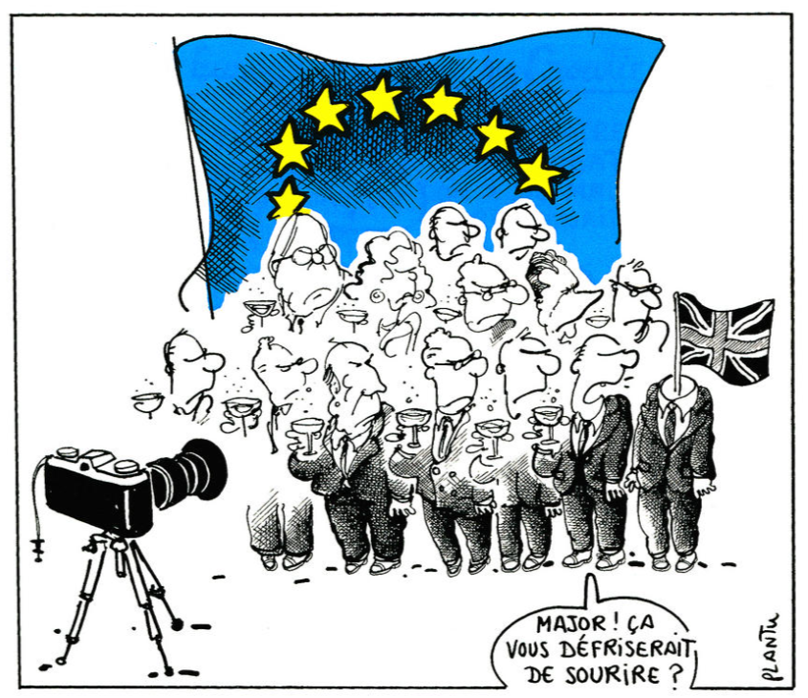
Klausimai:

- Kokias su Europos integracija susijusias problemas galima suformuluoti remiantis šaltiniais?
Galimas atsakymas - Europos šalims sunku susitarti dėl integracijos ir plėtros, nepaisant argumentuotų bendrijos tikslų; Jungtinės Karalystės problematiškas santykis su Europos Sąjunga trukdo žemynui siekti vienybės; ar pan.

- Įvardykite savo požiūrį į suformuluotą problemą ir pagrįskite ją trimis-keturiais argumentais.
Galimas atsakymas - priklausomai nuo įvardytų problemų. Kriterijus - argumentai turi būti susiję ir logiškai įrodantys mokinio (-ės) požiūrį.

